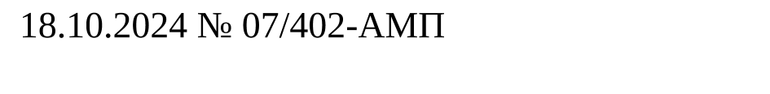

МИНИСТЕРСТВО СТРОИТЕЛЬСТВА,
ЖИЛИЩНО-КОММУНАЛЬНОГО, ДОРОЖНОГО ХОЗЯЙСТВА
И ТРАНСПОРТА ОРЕНБУРГСКОЙ ОБЛАСТИ

П Р О Т О К О Л
заседания управляющего совета государственной программы
«Развитие транспортной системы Оренбургской области»
(очно-заочная форма проведения)

г. Оренбург

Всего членов заседания совета: 7 человек
Присутствовали:
А.М. Плешаков | – | заместитель председателя управляющего совета, ответственный исполнитель государственной программы, заместитель министра строительства, жилищно-коммунального, дорожного хозяйства и транспорта Оренбургской области
А.Ю. Бондарчук | – | секретарь управляющего совета, консультант управления транспорта министерства строительства, жилищно-коммунального, дорожного хозяйства и транспорта Оренбургской области
Члены управляющего совета:

М.В. Царева – заместитель министра образования Оренбургской области

В.Н. Арапов  Ю.И. Можаев  В.А. Чижков | –  –  – | начальник управления транспорта министерства строительства, жилищно-коммунального, дорожного хозяйства и транспорта Оренбургской области  начальник отдела развития дорожной деятельности управления дорожного хозяйства министерства строительства, жилищно-коммунального, дорожного хозяйства и транспорта Оренбургской области  директор государственного учреждения «Главное управление дорожного хозяйства Оренбургской области»
Из 7 членов совета присутствуют 6 – кворум имеется.

Повестка заседания:

- Рассмотрение проекта изменений согласуемых документов.
- Принятие решения о согласовании изменений согласуемых документов.
По первому вопросу:
рассмотрены изменения в согласуемые документы:
значения показателей государственной программы (приложение № 1);
задачи, планируемые в рамках структурных элементов государственной программы (приложение № 2);
перечень мероприятий (результатов), направленных на реализацию задач структурных элементов государственной программы (приложение № 3);
информация о бюджетных ассигнованиях на реализацию государственной программы (приложение № 4);
информация о финансовом обеспечении государственной программы за счет средств областного бюджета, средств государственных внебюджетных фондов и прогнозная оценка привлекаемых средств на реализацию государственной программы (приложение № 5);
сведения о методике расчета показателей государственной программы и результатов структурных элементов (приложение № 6);
план реализации государственной программы на 2024 год (приложение № 7);
Информация об обеспечении реализации государственной программы за счет налоговых расходов (приложение № 8).
К проекту согласуемых документов прилагаются:
пояснительная записка;
копия постановления Правительства Оренбургской области от 13.08.2024 № 705-п «О внесении изменений в постановление Правительства Оренбургской области от 12.03.2018 № 130-п»;
копия постановления Правительства Оренбургской области от 24.09.2024 № 791-пп «О внесении изменений в постановление Правительства Оренбургской области от 29.12.2018 № 916-пп»;
копия распоряжения Правительства Российской Федерации от 28.06.2024 № 1682-р.
По второму вопросу:
принято решение:
согласовать и утвердить изменения в согласуемые документы государственной программы «Развитие транспортной системы Оренбургской области».
Протокол вступает в силу после дня его подписания.
Лист согласования прилагается.

Заместитель председателя управляющего
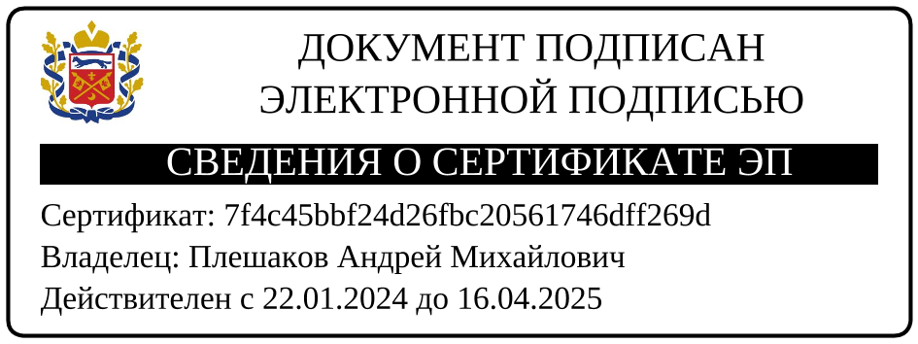
совета _______________________ Плешаков А.М.

